|  |  |
| --- | --- |
| Gerb-BMSTU_01 | **Министерство науки и высшего образования Российской Федерации**  **Федеральное государственное бюджетное образовательное учреждение**  **высшего образования**  **«Московский государственный технический университет**  **имени Н.Э. Баумана**  **(национальный исследовательский университет)»**  **(МГТУ им. Н.Э. Баумана)** |

ФАКУЛЬТЕТ «Информатика и системы управления»\_\_\_\_\_\_\_\_\_\_\_\_\_\_\_\_\_\_\_\_\_\_\_\_\_\_\_\_\_\_\_\_\_\_\_\_

КАФЕДРА «Программное обеспечение ЭВМ и информационные технологии»\_\_\_\_\_\_\_\_\_\_\_\_\_\_

*Лабораторная работа № 1*

*По предмету: «Логическое и Функциональное Программирование»*

**Тема:**

*«*Списки в Lisp. Использование стандартных функций*»*

Студент: Юмаев Артур Русланович

Группа: ИУ7-65Б

Оглавление

Цели и задачи

[Задание 1 4](#_Toc32178612)

[Задание 2 6](#_Toc32178613)

[Задание 3 7](#_Toc32178614)

[Задание 4 8](#_Toc32178615)

[Задание 5 9](#_Toc32178616)

Вывод

Цели и задачи

Цель работы: приобрести навыки использования списков и стандартных функций Lisp.

Задачи работы: изучить способ использования списков для фиксации информации, внутреннее представление одноуровневых и структурированных списков, методы их обработки с использованием базовых функций Lisp.

# Задание 1

1. ' (open close halph)



2. ' ( (TOOL) (call) )



3. ' ( (open1) (close2) (halph3) )



4. '( (TOOL1) ((call2)) ((sell)) )



5. '((one) for all (and(me(for you))))

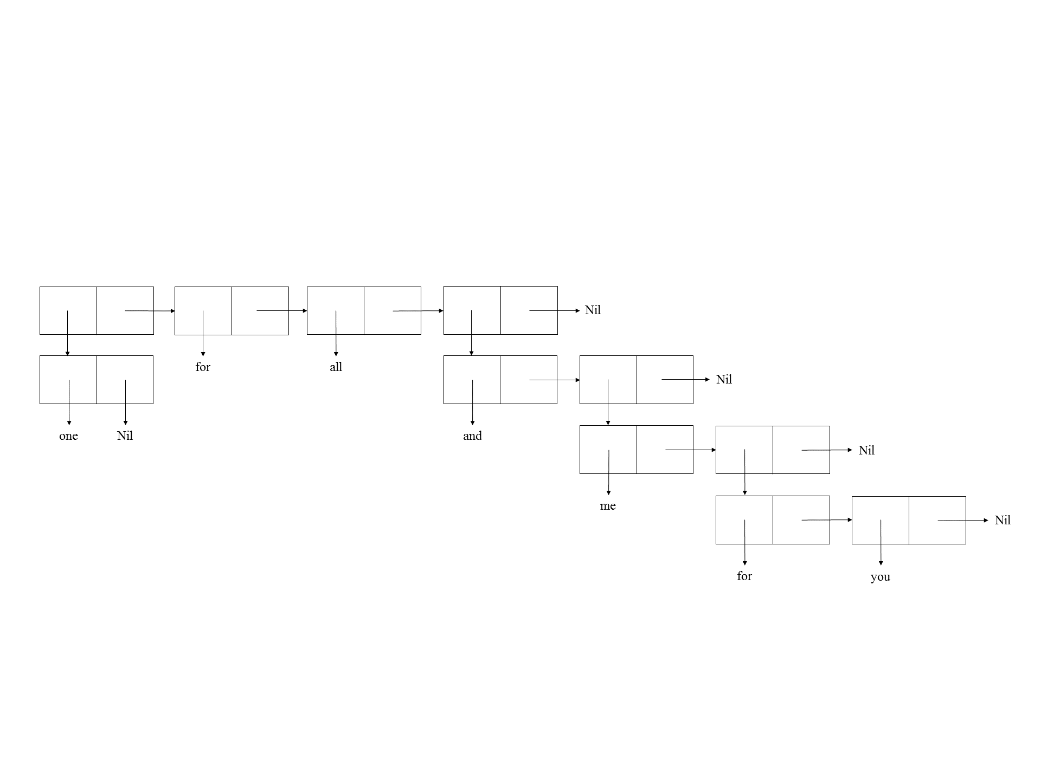

6. ' ( ((TOOL) (call)) ((sell)) )

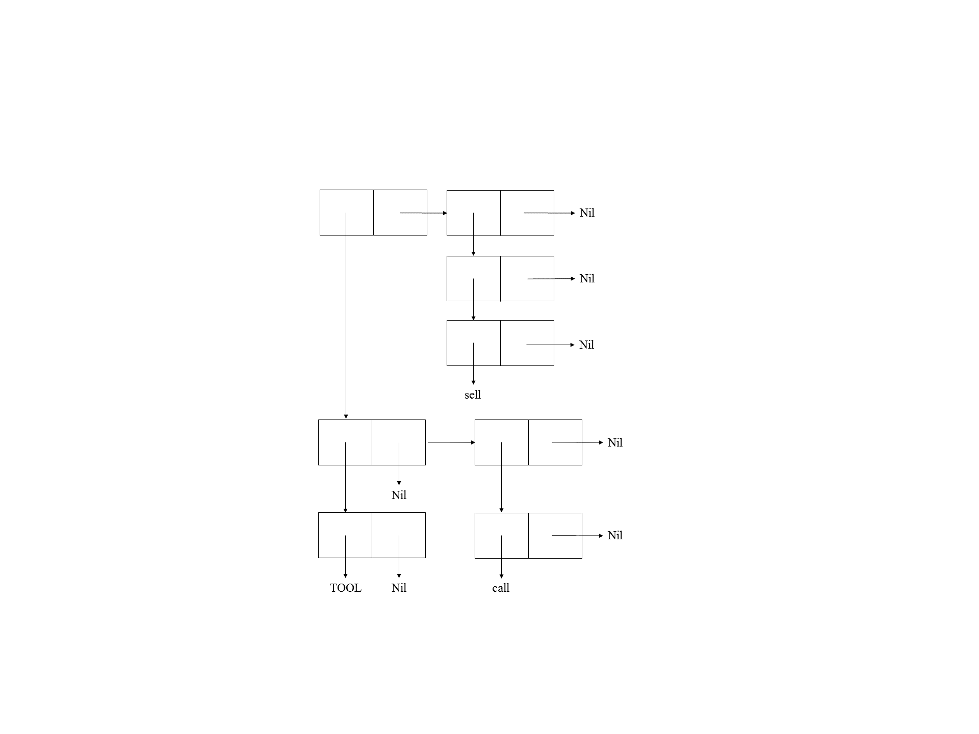

# Задание 2

1) Вернуть второй элемент списка

(car (cdr '(A B C D E)))

(cadr '(A B C D E))

2) третий

(car (cdr (cdr '(A B C D E))))

(caddr '(A B C D E))

3) четвертый элементы заданного списка.

(car (cdr (cdr (cdr '(A B C D E)))))

(cadddr '(A B C D E))

# Задание 3

a)

|  |
| --- |
| >>(caadr '((blue cube) (red pyramid)))  RED |

b)

|  |
| --- |
| >>(cdar '((abc) (def) (ghi)))  NIL |

c)

|  |
| --- |
| >>(cadr '((abc) (def) (ghi)))  (DEF) |

d)

|  |
| --- |
| >>(caddr '((abc) (def) (ghi)))  (GHI) |

# Задание 4

|  |  |
| --- | --- |
| >>(list 'Fred 'and Wilma)  WILMA | >>(cons 'Fred '(and Wilma))  (FRED AND WILMA) |
| >>(list 'Fred ' (and Wilma))  (FRED (AND WILMA)) | >>(cons 'Fred '(Wilma))  (FRED WILMA) |
| >>(cons Nil Nil)  (NIL) | >>(list Nil Nil)  (NIL NIL) |
| >>(cons T Nil)  (T) | >>(list T Nil)  (T NIL) |
| >>(cons Nil T)  (NIL . T) | >>(list Nil T)  (NIL T) |
| >>(list Nil)  (NIL) | >>(cons T (list Nil))  (T NIL) |
| >>(cons ' (T) Nil)  ((T)) | >>(list '(T) Nil)  ((T) NIL) |
| >>(list ' (one two) ' (free temp))  ((ONE TWO) (FREE TEMP)) | >>(cons '(one two) '(free temp))  ((ONE TWO) FREE TEMP) |

# Задание 5

1. Написать функцию (f arl ar2 ar3 ar4), возвращающую список:

((arl ar2) (ar3 ar4)).

|  |
| --- |
| (defun f (ar1 ar2 ar3 ar4)  (list  (list ar1 ar2)  (list ar3 ar4)  )  ) |

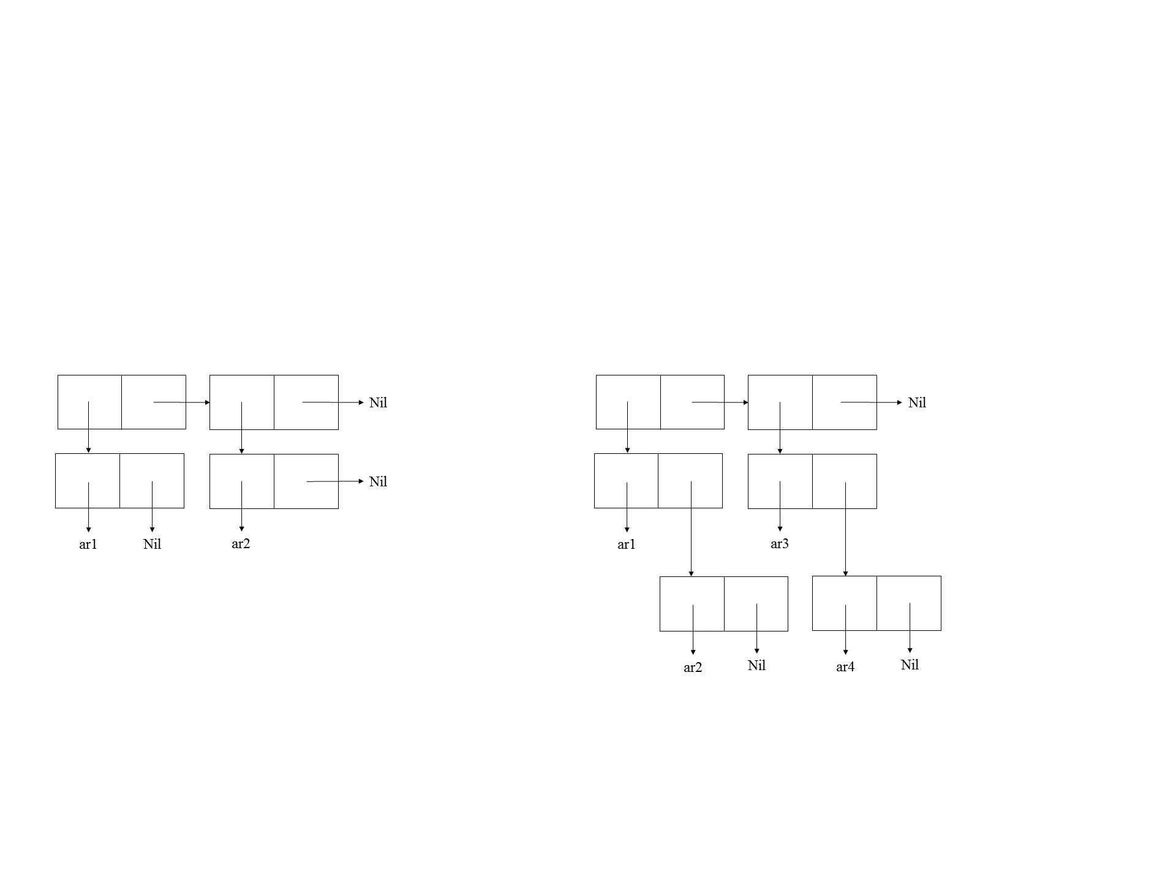

2. Написать функцию (f arl ar2), возвращающую ((arl) (ar2)).

|  |
| --- |
| (defun f (ar1 ar2)  (list  (list ar1)  (list ar2)  )  ) |



3. Написать функцию (f arl), возвращающую (((arl))).

|  |
| --- |
| (defun f (ar1)  (list (list (list ar1)))  ) |



# Вывод

В результате лабораторной работы был изучен способ использования списков для фиксации информации, внутреннее представление одноуровневых и структурированных списков, методы их обработки с использованием базовых функций Lisp.